Bemale die 3 Schultüten mit Buntstiften:

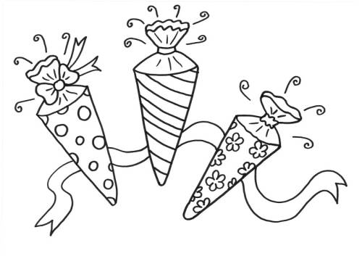

Male ein Bild deiner Schultüte:

